Sbor dobrovolných hasičů Zborovice a
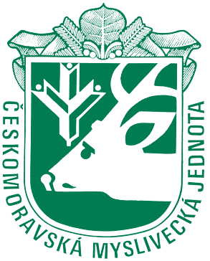
Myslivecký spolek Zborovice-Medlov
za podpory obce Zborovice

pořádají dne 8.10.2022

XIII. ročník BRANNÉHO ZÁVODU
v okolí chaty U Zajíčka

prezence v 9:00h, začátek soutěže v 10:00h
startovné: 100Kč za družstvo (tříčlenné)
mladší žáci: do 11 let
starší žáci: 11-15 let

Soutěžní disciplíny na jednotlivých stanovištích:

STŘELBA ZE VZDUCHOVKY
ZÁKLADY TOPOGRAFIE
UZLOVÁNÍ
ZÁKLADY PRVNÍ POMOCI
POŽÁRNÍ OCHRANA
LANOVÁ PŘEKÁŽKA
MYSLIVOST

Ceny pro vítěze, upomínkové předměty a občerstvení zajištěno.
Na Vaši účast se těší pořadatelé.
_______________________________________________________________________
Přihláška:
z organizačních důvodů zašlete přihlášku družstev nejpozději do 4.10.2022 na e-mail:
sdh-zborovice@seznam.cz ve tvaru: název přihlašující organizace + počet soutěžních družstev.

Děkujeme za spolupráci.

